Phần 1: Lab 5.1
Cài và mở GParted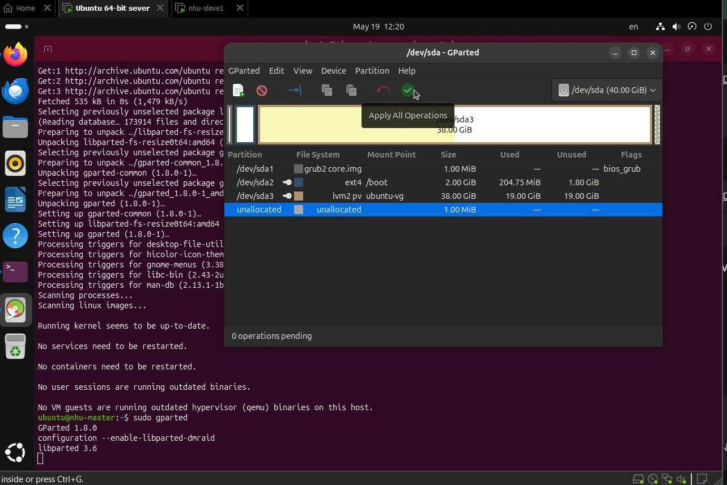
Kiểm tra phân vùng ổ đĩa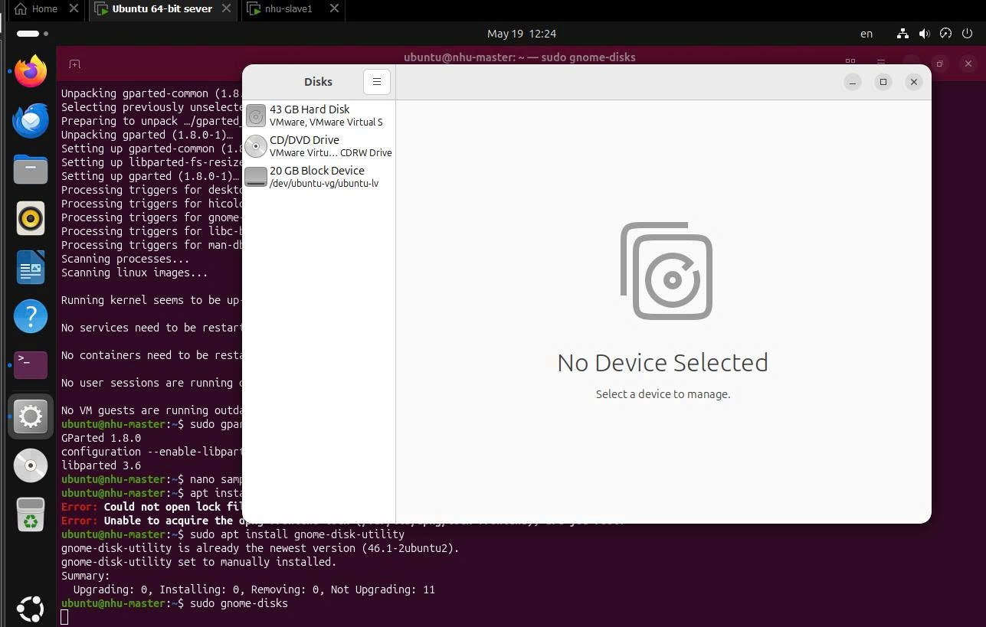

Tạo thư mục Python MapReduce
mkdir pythonMR
cd pythonMR
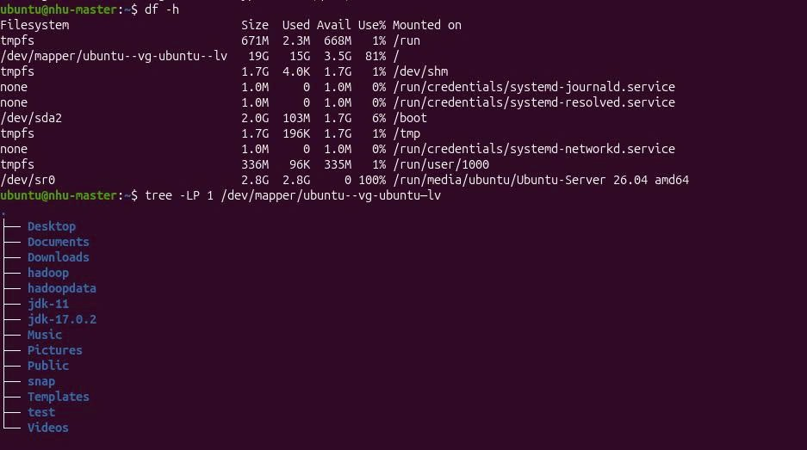
Tạo mapper.py
nano mapper.py
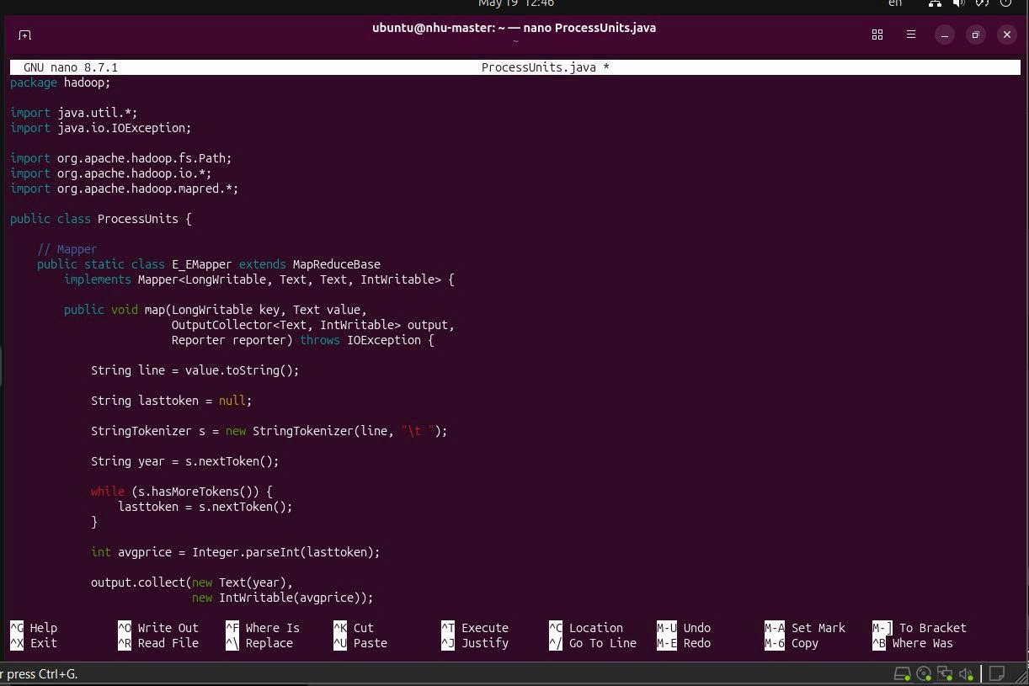

Tạo reducer.py
nano reducer.py
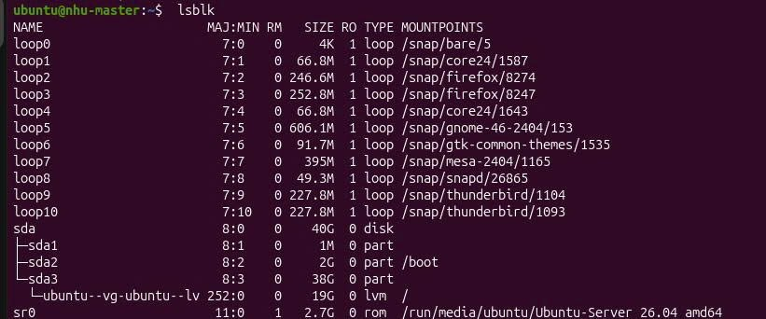
Cấp quyền thực thi
chmod +x mapper.py reducer.py
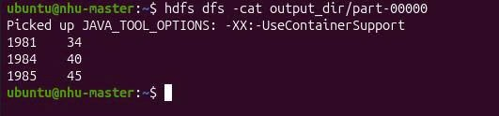
Tạo dữ liệu input trên HDFS
hdfs dfs -mkdir python_input
hdfs dfs -put sample.txt python_input
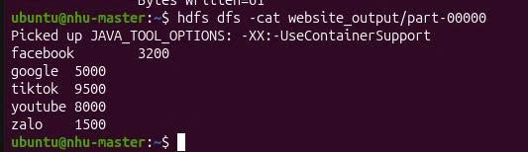
hadoop jar ~/hadoop/share/hadoop/tools/lib/hadoop-streaming-3.5.0.jar \
-files mapper.py,reducer.py \
-mapper mapper.py \
-reducer reducer.py \
-input python_input/* \
-output python_output
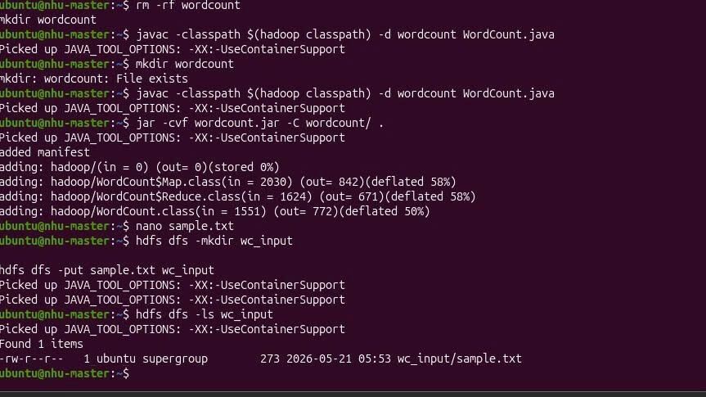

Xem kết quả
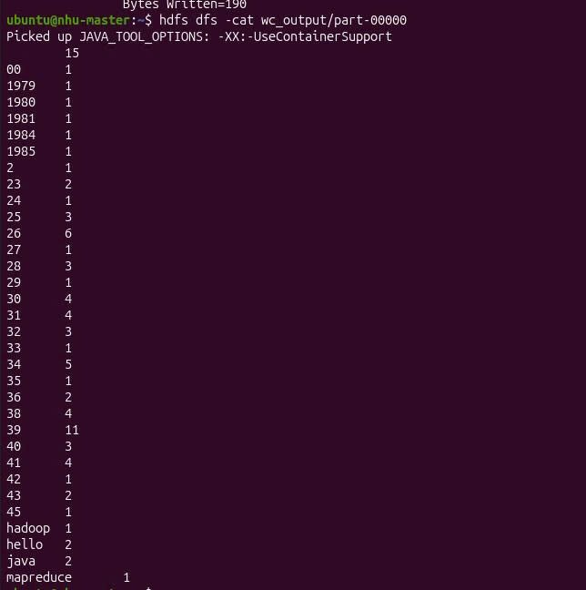
Kết quả WordCount
